上海大学“投资理论与实践”课程论文考试
顺丰控股顾客价值创造能力分析及股价评估
姓名：唐琦 学号： 19120033
字数：除去图表数据，标点符号，5000字左右
摘 要：
本文对顺丰控股价值创造能力进行分析并对股价进行评估。本文认为，顺丰作为行业龙头企业，其竞争力仍然强劲，护城河较宽，并且积极瞄准行业发展趋势进行布局，发展规划的执行力强大，企业组织架构合理，企业文化优良，未来发展前景依然良好，具备长期价值创造能力。受大环境影响，目前股票价格偏低，可以作为价值投资的目标。

关键字：顺丰控股，价值创造，股价预测，价值投资

论文评语：

成绩： 任课教师：吴建刚

- 公司创业历程、创始团队、公司架构及文化特质
顺丰控股是一家快递物流服务型公司。该公司于1993年3月26日成立于广东顺德，经过将近30年的发展，现如今已经是中国快递服务行业的龙头企业。其发展历程简述如下：1996年，其业务走出广东省，进入其他省市；2003年，顺丰首次使用货运飞机运输货物，成为中国第一家使用飞机的物流企业。2006年，顺丰速运已为20多个省级直辖市、106个地级市和港澳台地区提供物流服务，成为物流行业的领军企业；2017年，顺丰在深圳股票交易所正式上市，总公司更名为顺丰控股，总市值达2310亿元，超越万科和美的集团。
顺丰控股的价值观是五个词语，“诚信”，“正直”，“责任”，“服务”，“团队”，英文简写为“Frist”。“Frist”是每一个顺丰人的共同价值观，是顺丰人文的核心，它不仅是员工的共同信念，也体现全体顺丰人的承诺与实践。
一句话总结：积淀深厚，拥有优良的企业文化
  - 从创始人或创始团队、现有核心人物及团队角度进行的观察
顺丰的创始人名叫王卫，祖籍广东，生于上海，是一位具有实干精神的企业家。创业20几年来，王卫一直保持实干精神，每天工作14小时是常态。他不仅实现自身财富自由，也积极与员工分享利润，一线员工月薪上万。同时，他也一直强调创新，“三个月没创新会觉得危机四伏”。
王卫的团队也具备丰富的行业经验和专业技能。公司现任高管中60%具有硕士及以上学历，且半数以上毕业于相关专业或从事物流相关行业超过10年。顺丰的创始人及高管团队不仅具备强大的专业能力、行业经验、一线经历，也具备强大的管理能力和创新意识，有能力带领这个数万人的公司持续健康发展、持续创新、持续创造价值。
一句话总结：创始人及高管团队具备带领公司持续创造价值的能力。
  - 从公司架构及文化特质的角度的观察
顺丰的组织架构属于直线-职能制。纵向上，总部直管上上下下各职能部门以及分区一线收派网点。横向上，根据丁雅婷（2013）的文章，顺丰总部在总裁、总裁办、审计监察处以下分为7个职能本部，分别为经营本部、人力资源本部、财务本部、资讯科技本部、营运本部、综合本部、公共事务本部，分管各职能，如图 1所示。另外，顺丰还设立了六个经营大区，每个大区的经营本部下包含若干地区分公司，以更好地直接管理各地区的业务。这样的企业架构保证了物流网络整体的运营质量，保证了庞大的公司高效、稳定运转。

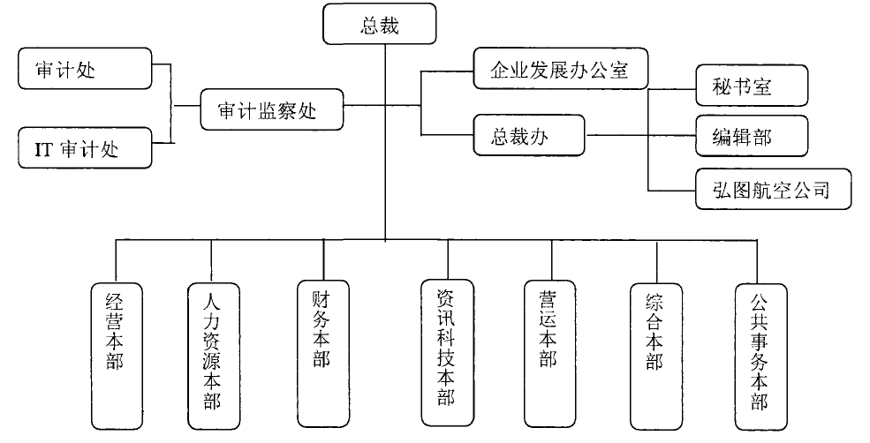
图 1 顺丰公司架构图^{[6]}
顺丰也积极塑造特有的企业文化。顺丰的企业文化与其创始人王卫的个人魅力和风格密不可分，企业文化凸显出“实干”的特征。在2020年武汉封控期间，顺丰主动支持武汉的物流服务，甚至其普通员工、快递小哥汪勇自发组织志愿者团队，尽力帮助在武汉医护人员。
一句话总结：公司架构合理，企业文化提供坚实支撑
- 现有产品的市场竞争特征角度分析企业价值创造能力
  - 现有产品商业模式及创造股东价值的能力
现阶段，顺丰经过将近30年的发展，已经不再是单纯的物流企业，而是一家物流、电商、金融一体化的综合布局的企业，并能够为顾客提供一整套物流解决方案，客户涵盖低、中、高端客户^{[1]}。顺丰控股的商业模式概括如下：核心资源方面，顺丰一方面巩固传统物流领域的资源，例如提升航空货运能力、购买货运飞机，另一方面也积极发展自身金融领域的资源，例如顺丰宝、顺手赚、顺手付等等，补齐自身在金融领域的短板。另外，顺丰也积极构建自身的电子商务产业园。顺丰的商业模式基于其综合布局、物流生态系统建设，具有强大的竞争力，能够持续为顾客创造价值。
2022年5月，国家邮政局近日组织第三方机构对2022年第一季度快递服务满意度进行了调查，在快递企业公众满意度方面，顺丰速运、京东快递、EMS得分在80分以上（含80分）。
一句话总结：顺丰商业模式强力支撑价值创造，口碑优良。
  - 行业本质和市场竞争特征角度评估现有产品的创造创造能力
本节使用波特五力模型对快递行业基本竞争态势进行分析，在此基础上分析顺丰的核心竞争力和价值创造能力。
对买方议价能力进行分析：本文参考王泽亮（2019）文献及生活实际，认为个体消费者议价能力较低，无法主导快递价格；发货量比较大的集团客户则可以给快递企业带来较大的业务量，其议价能力较高^{[2]}。但是考虑到未来快递行业有集中趋势，价格战将有所缓解，B端客户的议价能力也有望降低。
对供方议价能力进行分析：快递企业的主要供应商主要是指为快递企业提供外包服务、交通运输服务的供应商和劳动力成本。由于外包工主要成本也是劳动力成本和运输成本，随着中国“人口红利”的消失，所以整体议价能力逐渐加强。
对潜在竞争者进行分析：目前快递行业集中度逐渐提高，而且进入该行业需要充足的资金、人力、物流资源等，加之疫情对快递行业的影响，本文认为短期内竞争者进入难度较大。
对替代品进行分析：本文认为短期内，快递行业较长路程物流运输的替代品为货运行业企业。货运行业同样拥有足够的人力、物流资源以及物流网络，具备扩展快递业务的能力。
行业内部竞争分析：首先，近年来行业集中度逐渐提高。其次，价格战得到缓解，逐渐有企业退出该行业，行业内企业兼并和联盟加速。
对于顺丰控股而言，其目标市场定位在中高端市场，长期以来提供高价格、高质量的物流服务，竞争力强劲，建立了良好的口碑和顾客忠诚度，所以本文认为其买方和卖方议价能力都相对较弱。综上所述，创新意识、企业文化、品牌形象、物流生态系统的构建、综合布局等等，都是顺丰的核心竞争力。
一句话总结：顺丰控股护城河较宽，能够抵御市场竞争
- 公司未来规划、内部资源、配套措施、激励机制视角
  - 未来规划
在顺丰“实干”的企业文化下，顺丰的每一步发展够积极规划、稳扎稳打。顺丰一直对市场有敏锐嗅觉，步步为营，稳健地实现一个又一个目标。我们有理由相信，顺丰完成未来规划的执行力十分强大。顺丰在2021年股东大会上提出六大战略路径：一是到2025年，力争实现用数字科技化作为驱动，构建全球智慧供应链底盘；二是从单一快递发展为综合物流服务商，向数字时代智慧产业链的领导者转型；三是聚焦客户多元化需求，构建标准产品、供应链、国际三大服务体系；四是打造数字化、生态化、管控化的全球资 源网络，支撑未来新机遇拓展；五是以基石业务为底盘，开拓新增长空间，精细管控构建起差异化竞争优势；六是聚焦业务赛道，巩固运营底盘，数字化驱动实现可持续的健康经营。 六大战略路径具体、细致，表明顺丰不满足于现状，对行业发展大势和国际化有着深入的思考，有理由对其未来发展持乐观态度。
接下来，本文使用SWOT模型分析顺丰的竞争态势，如图 2所示，可见SWOT分析结果与顺丰最新发展规划具有相似之处。数字化科技与传统物流企业的结合能够迎合市场需求，创造巨大价值。

 | 企业优势：  1.商业模式服务能力强  2.人力、资金、物流、电商、金融等方面资源强大  3.技术处于领先水平  4.综合布局，打通上下游 | 企业劣势：  1.成本控制有待提高  2.管理机制有待优化  3.低端市场占有率低
企业机会：  1.快递行业市场巨大  2.政策支持  3.消费者对中高端物流服务需求增加  4.行业存在一定壁垒，替代品少  5.国际市场机会大  6.区块链、物联网等科技发展 | 机会&优势策略：  1.深化上下游拓展，扩大市场份额。  2.积极布局国际市场  3.跟进科技发展，创新，继续转型升级  4.适应市场变化 | 机会&劣势策略：  1.公司架构、管理机制随着发展与时俱进  2.加强财务管理和成本控制  3.提高营销能力
企业威胁：  1.人力成本提高  2.行业竞争激烈  3.疫情冲击 | 威胁&优势策略：  1.巩固和扩大核心竞争力  2.巩固现有市场份额  3.科技创新降成本、减风险 | 威胁&劣势策略：  1.聚焦核心能力，差异化产品  2.提高自动化水平  3.疫情下谨慎发展
图 2 SWOT分析图
一句话总结：发展规划执行力强，发展规划切合社会发展需要
  - 内部资源和配套措施
顺丰不仅对未来发展有着深刻的思考和规划，顺丰现有的资源和配套措施也能够支撑发展规划。有形资源方面，经过将近30年的积累，顺丰拥有大量的资金，不断加强基础建设，积极研发和引用具有高科技含量的技术或设备，提高自动化水平。无形资源方面，顺丰管理能力先进、组织严密，立体化物流网络、技术积累、企业文化、口碑和声誉等等都是顺丰独有的资源，护城河相对较宽。
一句话总结：顺丰现有资源丰富，能够支撑未来发展规划的实现
  - 激励机制分析
顺丰拥有比较成熟的员工激励机制。首先，顺丰通过企业文化激励员工热情工作。其次，顺丰坚持以人为本、相互尊重，视每一个员工的职业发展，利用电话倾诉、当面咨询和书面建议三种不同的渠道和员工进行沟通，并及时作出反馈^{[3]}。再次，顺丰高层注重与员工分享利润。薪酬分配上，顺丰首创根据快递企业的特点，计件计薪，多劳多得，服务为本，重视投诉，赢得了极高的市场口碑。2022年3月，顺丰拟以10亿至20亿回购股份，其用途即员工持股或股权激励。另外，如前文所说，顺丰高层管理团队专业能力强大，经验丰富，能够有效领导公司。
但是顺丰激励机制同样存在一些不足，例如员工激励手段单一、系统的激励机制有待优化、对于员工激励的认识不够全面等等。总体而言，顺丰的激励机制是比较健全成熟的，有助于留住、吸引行业顶尖人才。
一句话总结：顺丰激励机制有助于留住、吸引行业人才
- 公司重大风险及应对能力
  - 重大风险分析
本节使用PEST分析对顺丰进行外部环境分析，从而分析其面临的风险。
政策环境方面，快递行业属于基础性、支撑性产业，对于促进各行各业经济增长具有至关重要的作用，所以我国政府一直以来对于快递行业都在积极支持。例如，在2020 年出台了《快递进村三年行动方案（2020-2022）》，将农村物流体系的建设纳入到重点战略部署的高度^{[2]}。
经济环境方面：国际上快递市场叶潜力巨大，尤其是新兴发展中国家。但是随着国内人口红利的消退，疫情、国际局势对于市场信心打击，未来短期内快递业务量也许并不乐观。
社会环境方面：上门快递、丰巢取快递等已经成为广大城镇居民的生活方式，在未来很难改变，快递服务具有长期需求。但是受到疫情影响，部分城市处于封锁状态，会对顺丰快递业务产生不利影响。
技术环境方面：在未来，高新技术将基础发展，如区块链、大数据、AI、物联网，其在快递行业的应用必将进一步带来巨大的竞争优势。
可见，对于顺丰而言，值得担忧的风险有人力成本的提高、疫情等社会因素的冲击、对高新科技的应用等等。综合前文SWOT分析，我们有理由相信，顺丰能够妥善应对这些风险。
从历史看，顺丰未曾出现过非常重大的负面事件，大部分负面事件为快递丢包问题、赔付问题、快递小哥交通事故问题、地区分公司被监管部门责令整改等等。例如2021年，顺丰快递被送垃圾场引发理赔纠纷、2016年顺丰快递小哥与私家车发生碰撞引发纠纷等等，顺丰业积极妥善处理这些事件。
一句话总结：顺丰能够妥善应对外部风险
  - 应对能力
如上节所述，历史上，顺丰并未出现过重大的负面事件，其面对的都是相对较小的纠纷。因此，现有的信息无法判断顺丰应对重大负面事件的能力，只可判断顺丰能够妥善应对常规法律纠纷和社会关注。
一句话总结：顺丰应对重大负面事件的能力未知
- 公司未来利润及股价评估
  - 公司现在产品未来五年每股利润预测
本文在雪球网、顺丰控股年报等网站或文件中，获取2010年至2021年顺丰控股营业收入、营业支出等数据。在对2010年至2021年相关数据进行初步分析和处理的基础上，分为乐观、正常和悲观三种情况预测顺丰控股在未来5年的营业总收入、营业总成本，最后得出利润的预测值，进而计算出每股利润的预测值。相关预测数据汇总表格如下。由于疫情原因，无法使用学院wind数据库，暂时无法找到细分类目或产品的营业收入、营业成本等数据，故未能分成各个单品进行预测。

表 1 乐观预测未来5年营业利润数据表（单位：亿元）
 | 2022 | 2023 | 2024 | 2025 | 2026
营业总收入 | 2693.43 | 3501.46 | 4551.90 | 5917.47 | 7692.71
营业总成本 | 2655.28 | 3451.86 | 4487.42 | 5833.64 | 7583.73
营业利润 | 38.16 | 49.60 | 64.48 | 83.83 | 108.97
每股利润 | 0.79 | 1.02 | 1.33 | 1.73 | 2.25

表 2 正常预测未来5年营业利润数据表（单位：亿元）
 | 2022 | 2023 | 2024 | 2025 | 2026
营业总收入 | 2486.24 | 2983.49 | 3580.19 | 4296.23 | 5155.48
营业总成本 | 2451.02 | 2941.23 | 3529.47 | 4235.37 | 5082.44
营业利润 | 35.22 | 42.26 | 50.72 | 60.86 | 73.03
每股利润 | 0.73 | 0.87 | 1.05 | 1.25 | 1.50

表 3 悲观预测未来5年营业利润数据表（单位：亿元）
 | 2022 | 2023 | 2024 | 2025 | 2026
营业总收入 | 2320.49 | 2598.95 | 2910.83 | 3260.13 | 3651.34
营业总成本 | 2287.62 | 2562.14 | 2869.59 | 3213.94 | 3599.62
营业利润 | 32.87 | 36.82 | 41.23 | 46.18 | 51.72
每股利润 | 0.68 | 0.76 | 0.85 | 0.95 | 1.07
一句话总结：即使在悲观预测情况下，顺丰控股未来5年零利润和每股收益都会可观的增长。
  - 公司远期每股利润增长情况分析
首先，在远期顺丰在国际业务中的投入会增加，考虑到顺丰控股具备比较强劲的竞争力，本文乐观预测其营收在国际业务中的增长。其次，国内物流行业有望摆脱价格战，出现集中化趋势，本文也乐观预测顺丰控股未来在国内份额的增长；再次，考虑到科学技术在物流行业中的应用，如区块链、物联网，以及顺丰控股对于新型业务的投入，如物流与金融相结合的创新业务，其新型业务也有望获得一定程度的增长。综上所述，本文对于顺丰控股在远期的市场竞争也持积极预测。结合2010年至2021年营业收入、营业成本的增长情况，本文确定乐观、正常、悲观三种情况下，顺丰控股远期的增长率分别为20%，12%，8%，利润预测汇总见下表。同样，由于疫情原因，本文未获得新产品或细分产品营业收入等数据，故未进行预测。

表 4 乐观预测远期营业利润数据表（单位：亿元）
 | 2027 | 2028 | 2029 | 2030 | 2031
营业总收入 | 9231.25 | 11077.50 | 13293.00 | 15951.60 | 19141.92
营业总成本 | 9100.48 | 10920.58 | 13104.69 | 15725.63 | 18870.76
营业利润 | 130.77 | 156.92 | 188.31 | 225.97 | 271.16
每股利润 | 2.69 | 3.23 | 3.88 | 4.66 | 5.59

表 5 正常预测远期营业利润数据表（单位：亿元）
 | 2027 | 2028 | 2029 | 2030 | 2031
营业总收入 | 5774.13 | 6467.03 | 7243.07 | 8112.24 | 9085.71
营业总成本 | 5692.34 | 6375.42 | 7140.47 | 7997.32 | 8957.00
营业利润 | 81.80 | 91.61 | 102.60 | 114.92 | 128.71
每股利润 | 1.69 | 1.89 | 2.11 | 2.37 | 2.65

表 6 悲观预测远期营业利润数据表（单位：亿元）
 | 2027 | 2028 | 2029 | 2030 | 2031
营业总收入 | 3943.45 | 4258.93 | 4599.64 | 4967.61 | 5365.02
营业总成本 | 3887.59 | 4198.59 | 4534.48 | 4897.24 | 5289.02
营业利润 | 55.86 | 60.33 | 65.16 | 70.37 | 76.00
每股利润 | 1.15 | 1.24 | 1.34 | 1.45 | 1.57
一句话总结：本文预测顺丰控股远期盈利良好。
  - 通过对公司未来现金流折现方式估计公司每股内在价值
本文采用现金流折现模型对顺丰控股的股票进行估值。考虑到顺丰在行业中属于龙头企业，其竞争力强，科学技术投入大，故本文采用累加法确定折现率。根据累加法，
折现率=无风险利润率+风险利润率+通货膨胀率
本文以物流行业平均利润率为无风险利润率，根据第三方数据库数据，取6%；风险利润率通常取3%-5%，结合顺丰控股自身实际情况，本文确定风险利润率为4%；根据国家统计局数据，2021年我国CPI比上年上涨0.9%，往年大多数月份我国CPI在1%-3%内波动，本文取通货膨胀率为2%。故本文取折现率12%。
对于顺丰控股未来10年每年现金流的增长率，本文采用三阶段模型，即前5年保持高速增长，第6年到第9年现金流增长率逐年递减，第10年后保持稳定低速增长。本文现金流使用利润替代。在乐观、正常、悲观三种情况下，得出每股价值的估计值如下表。根据预测结果，在乐观情况下，预测股价显著高于目前股价；在正常情况下，预测股价同样高于目前股价；在悲观情况下，预测股价低于目前股价7元左右。每股内在价值的估计区间为43.08元至92.31元。

表 7 乐观条件下现金流折现模型预测股价数据表
年份 | 2022 | 2023 | 2024 | 2025 | 2026 | 2027 | 2028 | 2029 | 2030 | 2031
CF(t-1) | 29.35 | 36.69 | 45.86 | 57.32 | 71.66 | 89.57 | 111.96 | 137.15 | 164.58 | 193.39
增长率 | 25.00% | 25.00% | 25.00% | 25.00% | 25.00% | 25.00% | 22.50% | 20.00% | 17.50% | 15.00%
CF(t) | 36.69 | 45.86 | 57.32 | 71.66 | 89.57 | 111.96 | 137.15 | 164.58 | 193.39 | 222.39
折现率 | 12.00% | 12.00% | 12.00% | 12.00% | 12.00% | 12.00% | 12.00% | 12.00% | 12.00% | 12.00%
股权价值（亿元） |  | 4479.90
每股价值（元） |  | 92.31

表 8 正常条件下现金流折现模型预测股价数据表
年份 | 2022 | 2023 | 2024 | 2025 | 2026 | 2027 | 2028 | 2029 | 2030 | 2031
CF(t-1) | 29.35 | 35.22 | 42.26 | 50.72 | 60.86 | 73.03 | 87.64 | 102.98 | 118.42 | 133.22
增长率 | 20.00% | 20.00% | 20.00% | 20.00% | 20.00% | 20.00% | 17.50% | 15.00% | 12.50% | 10.00%
CF(t) | 35.22 | 42.26 | 50.72 | 60.86 | 73.03 | 87.64 | 102.98 | 118.42 | 133.22 | 146.55
折现率 | 12.00% | 12.00% | 12.00% | 12.00% | 12.00% | 12.00% | 12.00% | 12.00% | 12.00% | 12.00%
股权价值（亿元） |  | 3016.18
每股价值（元） |  | 62.15

表 9 悲观条件下现金流折现模型预测股价数据表
年份 | 2022 | 2023 | 2024 | 2025 | 2026 | 2027 | 2028 | 2029 | 2030 | 2031
CF(t-1) | 29.35 | 33.75 | 38.82 | 44.64 | 51.33 | 59.03 | 67.89 | 76.71 | 85.15 | 92.82
增长率 | 15.00% | 15.00% | 15.00% | 15.00% | 15.00% | 15.00% | 13.00% | 11.00% | 9.00% | 7.00%
CF(t) | 33.75 | 38.82 | 44.64 | 51.33 | 59.03 | 67.89 | 76.71 | 85.15 | 92.82 | 99.31
折现率 | 12.00% | 12.00% | 12.00% | 12.00% | 12.00% | 12.00% | 12.00% | 12.00% | 12.00% | 12.00%
股权价值（亿元） |  | 2090.43
每股价值（元） |  | 43.08
一句话总结：根据预测结果，若对未来发展并不悲观，顺丰控股可以作为投资选择。
- 历史股价变动解释及投资建议
  - 分析总结
因素 | 对于成长、风险与投资的影响进行总结
创业历程、团队、架构与文化 | 30年行业内积累、团队专业能力在线、公司架构贴合公司体量和业务模式、重视企业文化建设和激励作用。
现有产品及竞争特征 | 物流+电商+金融综合布局，打通上下游产业链，一体化物流解决方案提供商。竞争力强大，牢牢把握行业龙头地位，国内竞争者短期内难以追赶超越。
未来规划、内部资源及配套措施 | 紧跟行业、科技发展最新动态，积极制定未来规划；对未来规划的执行力强，稳步推进，不急不慢；内部资源及配套措施丰富，能够支撑未来规划的实现。
重大风险及应对能力 | 短期内存在疫情等社会因素、成本上涨因素等带来的风险；具备应对常规事件的能力和成熟机制。
未来利润及股价评估 | 乐观、正常、悲观情况下，本文认为其未来利润均存在不同程度地上涨空间。本文预测，在乐观和正常情况下，其目前股价被明显低估；在悲观情况下，其股价被高估。
一句话总结：顺丰是一家好公司，仍然具有投资价值。
  - 公司历史股价变动解释
本文从雪球网得到顺丰控股季度K线图，大致可以得出，从2016年开始，顺丰股价开始显著上涨，从2016年初的10元左右增长至最高70元左右，这一上涨态势持续到2018年初；2018年初至2020年初，顺丰股价处于下降态势，最低点在30元左右；2020年初至2021年第三季度，其股价再次处于显著上涨态势，最高价格一度达到124.07元；2021年第三季度至今，其股价处于下降态势，目前价格在50元左右。

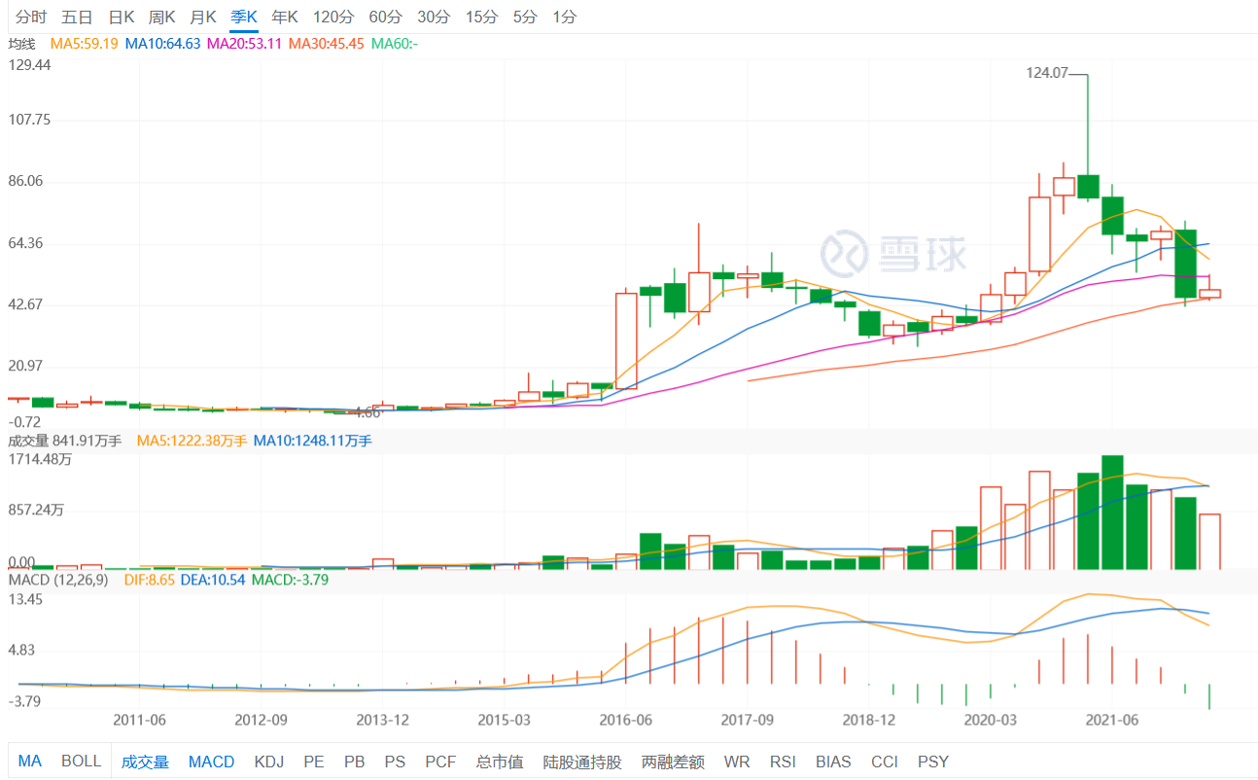
图 3 顺丰控股季度K线图
下面分别对其上涨和下跌原因进行分析。2016年至2017年，顺丰在中高端市场常年经营有望继续保持、扩大行业壁垒优势，客户粘性高、口碑优良、溢价优势大；政策扶持力度加大；注重应用高新技术、转型升级，提高自动化与无人化；注重发展重货，冷运，医药，国际，同城，仓储等新业务；投资鄂州物流机场，未来航空运能将大幅提升；并且其业绩符合甚至超过预期，公司处于盈利状态。顺丰未来发展潜力巨大，股价相应上涨。
2018年至2019年，其股票价格呈下降态势，分析原因如下：对新业务的持续投入、对上下游全产业链的战略布局以及公司转型升级等对短期业绩带来压力，利润不及市场预期；行业竞争加剧，价格战影响；人力及物流运输成本大幅增加；战略布局效果不及预期，部分新业务发展不及预期，鄂州物流机场建设不及预期。
2020年至2021年第三季度，其股价呈上升态势，分析原因如下：新业务发展效果显现，业绩良好，对全产业链布局成果显著，持续研发投入；行业集中度上升，有利于龙头企业；疫情背景下，直营模式优势显著，业务量逆势增长，品牌形象进一步提升；对低端市场的渗透推动了营收增加。
2022至今，其股价有下降趋势。本文认为原因如下：疫情带来的影响持续扩大，防疫成本居高不下，业务量受到影响；国内外客观环境导致对市场的信心下降，股票大盘、基金都有下降趋势，甚至A股一度跌破3000点；另外，前一阶段股票存在过分高估，机构伺机卖出叶存在一定的影响。
目前，顺丰控股市盈率在59左右，结合每股收益，本文认为目前50元左右的股价比较符合其真实价值，或略被低估。考虑到顺丰全产业链布局已经体现出效益，也在积极拓展国际市场，本文认为未来股价有上涨空间。
一句话总结：股价下降受环境影响较大，未来具有上涨空间
  - 投资建议
由于本人对于投资的学习还不够深入，本文的分析也许不够准确，也难以给出非常专业的建议。在此，谨结合课上所学和个人理解，尝试着给出一些建议：一，顺丰是行业龙头公司，护城河较宽，注重创新，跟进行业最新发展趋势，未来发展前景仍然非常良好，可以作为价值投资的选项之一；二，目前市场大环境并不乐观，国内外因素交织，经济下行压力大，未来短期内顺丰股价可能会继续下跌或者波动，所以短期内可以观望，不比急切投入资金，等待大环境或者行业或者顺丰公司自身重大利好消息出现时，若股价还未回升，可以投入一定的资金；三，一旦投入资金，建议长期持有，随着市场利多、利空消息适当增持或减持，待股价上升至100元左右时，结合当时情况考虑，可以开始缓缓减持，跌至低位再次买入。
一句话总结：短期内观望，伺机投入资金，长期持有，伺机卖出。
附1：
1. 说说你对投资组合理论的理解，并说明与价值投资的关系。
我认为投资组合理论提供了一种聚焦于分散风险的资金配置方法；价值投资是一种投资理论、思想或者方法，侧重于分析企业而不仅仅分析股票价格起伏，选择在未来能够创造巨大价值的“好公司”，长期持有其股票。我认为如果将价值投资理论理解为资金配置方式，其与价值投资理论并不冲突，价值投资中，选中的某几家好公司也需要进行资产的合理配置，尽可能分散风险；并且，除了股票之外，投资者的投资还可以是债券、期货等等其他金融产品，也同样需要对多种产品进行资金分配，最小化组合风险。当然，若将投资组合理论视为投资思想，与价值投资进行全面比较，两者还是存在本质的不同。投资组合理论本质上以市场有效、投资者理性等为前提假设，关注价格，而价值投资理论则认为市场时而无效、投资者并非完全理性等等，重点关注价格背后的企业经营价值。
2. 说说你对有效资本市场理论的理解，阐述对于你分析这家公司的帮助。
有效市场理论是现代金融工程的基石，但我认为实际上是一个理想化的理论模型。有效市场理论认为市场上的主体都是理性的，股价反应了理性人的供需平衡，所以股价能够充分反应该资产背后的所有可获得的信息。若事实真如有效市场理论所假设的那样，那么广大市场主体应该无法获得超额收益，价值投资也不存在获利的可能。很明显，这与市场实际情况并不相符。在市场上，很多时候投资主体往往是不完全理性的，会存在各种决策偏差，例如从众心理。在众多非理性行为之下，市场自然也不是完全有效的。
因此，在分析顺丰控股这家公司时，仅仅通过其股票价格推断该公司真实价值是不可取的，股票价格无法体现全部信息。所以本文尽可能遵循价值投资的指导思想，对于股票背后的顺丰公司进行研究，分析其现状、竞争力与未来发展前景，判断目前股价是否被低估，在一个非常长期的未来，股价是否存在上涨可能。
3. 评估这家公司的价值时使用的折现率有什么相关理论的支持吗？并说说你对这些理论的理解。
折现率的确定是一个非常困难的问题，折现率的细微不同会引起股价预测显著的变化，存在累加法、市场比较法、社会平均收益率法等计算方法。我通过相关课程的教材得知，折现率与固定利率和通胀水平有关，固定利率和通胀水平越高，折现率应该越高；不同行业通常取不同的折现率，不可过分乐观估计折现率；实际使用中，折现率一般取8%-15%，护城河宽的企业折现率可以低一些。但是，我并没有在现有研究中，找到快递行业折现率的参考数据。
因此，本文只能自行估算顺丰控股的折现率。经过综合分析，本文认为累加法比较贴合顺丰控股实际。累加法的折现率计算公式为：折现率=无风险利润率+风险利润率+通货膨胀率。本文以行业平均利润率代替无风险利率；风险利率通常取3%-5%，本文取中值4%；通货膨胀率参考以往我国通胀率数据，取2%。

参考文献：
[1]杜韩. 我国快递行业商业模式研究[D].北京邮电大学,2018.
[2]王泽亮. 顺丰速运快递业务竞争战略研究[D]. 北京交通大学,2019.
[3]万丽娟. 顺丰速运商业模式研究. 厦门大学, 2018.
[4]邱敏瑜. 顺丰速运(集团)有限公司竞争战略研究[D]. 华侨大学, 2017.
[5]周鑫淼. 顺丰速运企业管理中员工激励机制研究[J]. 才智, 2019(10):2.
[6]丁雅婷. 联邦快递和顺丰快递竞争优势比较分析[D]. 大连理工大学, 2013.

